

中文事件语料库构建方法研究
需求分析规约
Version 1.0
2019.12

小组成员：
1651290 夏宇宁，1751139 程伊楠，1651701 魏楠，
1751188 李佳诺，1751694 王菲凡，1751924 秦琳博，
1750981 陈磊

所在院系： 软件学院
学科专业： 软件工程
指导老师： 杜庆峰

目录
1. 引言 3
1.1. 背景 3
1.2. 参考资料 6
2. 功能需求 7
2.1. 系统范围 7
2.2. 系统总体流程 8
2.3. 需求分析 10
2.3.1. 功能建模 10
2.4.3. 行为建模 13
3. 非功能需求 15
3.1. 性能要求 15
3.1.1. 时间特性要求 15
3.1.2. 输人输出要求 16
3.2. 安全及保密性要求 17
4. 运行环境规定 18
4.1. 后端环境要求 18
附录 18

1. 引言

1.1. 背景
事件提取指的是从描述的事件信息的文本中识别并抽取出事件信息并以结构化的形式呈现出来，包括发生的时间、地点、参与角色以及与之相关的动作或状态的改变。
公开领域评测方面自动内容抽取（ACE， Automatic Content Extraction）测评会议在1999 年开始举办，会议的主要目标和内容同美国信息理解研讨会议 （MUC，Message Understanding Conference）大致相同。在2005年ACE会议上提出了事件提取的正式定义。同时，ACE会议所公开发布的测评语料库也是当前在事件提取领域方面权威性、认可度较高的语料库也是世界各地事件提取领域研究者采用较多的标准语料库之一。在ACE事件定义中，存在几个核心概念：
- 事件类型：事件的种类；
- 事件描述：描述事件的词组/句子，包含一个事件触发词与多个事件元素；
- 事件触发词：事件描述中最能代表事件发生的词汇，决定事件类别的重要特征，通常是动词；
- 事件元素：事件中涉及的实体，主要有实体、属性值等表达完整语义的细粒度单位组成；
- 元素角色：事件元素在事件中扮演的角色。
以ACE2005制定的标准为例，其包含了8种事件类别以及33个子类别，每种事件子类型都有自己的事件元素，并用模板的方式描述。例如ATTACK事件模板为：
模板元素 | 实体类型 | 描述
Attacker-Arg | PER、ORG… | 攻击主体
Target-Arg | PER、ORG、GPE… | 攻击目标
Instrument-Arg | WEA、VEH、SUB | 用来攻击的设备
Time-Arg | TIME | 时间
Place-Arg | GPE | 地点

对应例句：
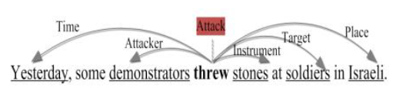
图1 Attack事件示例^{[18]}
图1中展示了一个由触发词threw引起的 Attack事件，其对应元素与角色分别为：demonstrators(Role=攻击者)、soldiers(Role = 被攻击目标)、stones(Role=攻击用的设备)、yesterday(Role = 时间)与 Israeli(Role = 地点)。
目前采用机器学习或者深度学习的构建事件提取模型成为主流研究方向，但由于ACE采用手工标注事件数据的成本高昂，仅仅包含了633篇中文文档，共计6325个中文事件样例，并且存在语料类型比例不平衡的问题，例如“无罪释放类”仅包含3个样例，而“运输类”包含741个样例，“无类别”包含3084个样例，接近60%的事件类型不足100个样例。由此可见当前语料库本身不足以满足神经网络等监督学习模型的训练工作。
特定领域方面，事件提取在政治科学领域也有重要的应用，能够支撑地区冲突、国家关系等重要指标的定量分析与预测。CAMEO政治分类体系目前是国际政治研究中公认的分类框架，其将政治事件分为20个大类约300个小类。国外对于政治事件的研究比较早，目前已成型的项目例如：谷歌的 GDELT 项目已基于 CAMEO构建完整、规范的事件触发词字典。
对于政治事件，其模板相对固定，通常事件元素包括事件的发起者（source）、事件承受者（target）、事件类型（trigger）、事件发生时间（time）与事件发生地点（place）。目前中文政治领域的事件提取研究尚处于初级阶段，缺乏公开的语料资源，缺乏成型的政治事件提取系统，也同样的缺乏政治事件分类字典。
句法分析是自然语言处理中的关键技术，它是对输入的文本句子进行分析以得到句子的句法结构的处理过程。通过对短语句法树分析可以得到词语词性、句中短语以及短语之间的层次结构关系。通常可用于分析句子中的“谓词-论元结构”，即找到句子中谓语的相应的语义角色成分，包括核心语义角色（如施事方、受事方）和附属语义角色（如地点、时间、方式等）。由此可见句法的“谓语-论元结构”与事件结构是一致的。但是“谓语-论元结 构”只有语法概念，没有语义概念，无法表示谓语动词所属类别。

1.2. 参考资料
[1] 刘炜, 王东, 刘宗田, 刘菲京. 基于事件本体的文本事件要素抽取方法. 中文信息学报
[2] 付剑锋, 刘宗田, 刘炜, 周文. 基于层叠条件随机场的事件因果关系抽取[J]. 模式识别与人工智能, 2011, 24(4)：567-573.
[3] 朱莎莎, 刘宗田, 付剑锋, 朱芳. 基于条件随机场的中文时间短语识别[J]. 计算机工程, 2011, 37(15)：164-167.
[4] 付剑锋, 刘宗田, 刘炜, 基于特征加权的事件要素识别[J], 计算机科学,2010年03期
[5] 刘宗田, 黄美丽等，面向事件的本体研究[J]，计算机科学，2009年11期
[6] 刘炜, 王旭, 张雨嘉, 等. 一种面向突发事件的文本语料自动标注方法[J]. 中文信息学报, 2017, 31(2): 76-85.
[7] Xu-jie Zhang, Zong-tian Liu, Wei Liu, Jian-feng Fu. Research on event-based semantic annotation of Chinese[C]. Computer Science and Network Technology (ICCSNT), 2012 2nd International Conference on: 1883-1888.
[8] Fang Zhu, Zongtian Liu, Juanli Yang, Ping Zhu. Chinese event place phrase recognition of emergency event using Maximum Entropy[C]. Cloud Computing and Intelligence Systems (CCIS), 2011 IEEE International Conference on: 614-618.
[9] Jian-feng Fu, Wei Liu, Zong-tian Liu, Sha-sha Zhu. A Study of Chinese Event Taggability[C]. Communication Software and Networks, 2010. ICCSN '10. Second International Conference on: 400-404.
[10] Jianfeng Fu, Zongtian Liu, Wei Liu. Using dual-layer CRFs for event causal relation extraction. IEICE Electronics Express. 2011, Vol.8, No.5, 306–310.
[11] Xujie Zhang, Zongtian Liu, Wei Liu, Junhui Yang, Shengnan Fei, Chinese Event Classification for Event Ontology Construction, Journal of Computational Information Systems , JCIS. 9: 9 (2013) 3511–3519
[12] 付剑锋. 面向事件的知识处理研究[D]. 上海：上海大学, 2010.
[13] 单建芳. 面向事件的文本表示研究[D]. 上海：上海大学, 2011.
[14] 仲兆满. 事件本体及其在查询扩展中的应用. 上海：上海大学, 2011.
[15] 张旭洁. 事件本体构建中几个关键问题的研究[D]. 上海：上海大学, 2012.
[16] 费胜男. 意念事件研究[D]. 上海：上海大学, 2013.
[17] 朱莎莎.面向突发事件领域的事件时间要素抽取与推理研究[D]. 上海：上海大学, 2011.
[18] 朱莎莎.面向突发事件领域的事件时间要素抽取与推理研究[D]. 上海：上海大学, 2011.

2. 功能需求

2.1. 系统范围
本课题将利用短语句法解析树提取句式中“谓语-论元结构”，利用成型的事件分类体系构造事件触发词字典，两者结合构建事件信息标注模型。例如利用政治领域已存在的事件分类体系CAMEO，构造触发词字典，标注政治事件触发词与事件元素，获取丰富的政治事件语料信息；充分研究当前语料评价标准的前提下，结合人工标注与机器学习事件提取模型，验证语料的可靠性；对研究结果进行分析与总结。
本系统包括网页端和服务器端两个部分。网页端主要用于与客户的交互，客户可以在网页端进行浏览、请求数据和发起一系列操作，包括登录注册、文本库创建、查询文本库详情、上传字典、事件信息导出、事件字典选择、事件详情等。而服务器端则处理主要的业务逻辑和与数据库的交互，包括对用户身份进行验证，控制对数据库的增删改查等。

2.2. 系统总体流程
“锐研·云质析”系统主要包括五个系统功能模块：用户系统、事件字典系统、事件提取系统、文本库系统、文本库数据系统。
- 用户系统
用户登录：已经注册过的用户，可以选择使用（1）电话号码或者邮箱加密码、（2）邮箱验证、（3）电话验证的方式进行登录。系统验证通过，则成功登录，跳转到个人信息界面；否则要求重新登录。
- 事件字典系统
查看字典详情：用户点击要查看的字典项的“查看”（字典）按钮从而向系统发出请求获取字典数据的请求，系统从数据库中查找该字典项的内容。如果用户的请求合法，系统返回字典数据给用户。
更改系统字典库：根据用户点击的不同按钮（“修改”，“删除”，“创建事件词典”），进入不同的子用例。
创建事件字典：用户点击“创建事件词典”按钮从而向系统发出创建字典的请求，系统弹出新建字典的页面，用户根据需求填写新建字典页面，用户点击“确认创建字典”按钮，若用户的创建字典请求合法，系统将用户的修改写入数据库。
修改事件字典：用户点击某一字典项的“修改”（字典）按钮从而向系统发出修改字典数据的请求，系统弹出修改字典的页面，用户根据需求填写修改字典页面，用户点击“确认修改”按钮。若用户的修改请求合法，系统将用户的修改写入数据库。
删除事件字典：用户点击某一字典项的“删除”（字典）按钮从而向系统发出删除字典的请求，若用户的删除字典请求合法，系统把该字典从数据库删除。
下载事件字典：用户点击某一字典项对应的“下载字典”按钮，系统提示用户选择字典下载的本地位置，下载字典到本地文件。
- 事件提取系统
新增事件提取：用户按要求填写新增事件提取的列表，点击“开始提取”，向系统提交事件提取申请。
按文本库查看提取结果：用户点击某一文本库对应的“查看事件提取结果”图标，向系统发出查看某文本库内事件提取结果的请求，系统从数据库中查找分析结果，系统按照文章分行展示分析结果。
导出事件提取结果：用户点击“导出结果”按钮，系统提示用户选择结果导出的本地位置，导出结果到本地文件。
按文章查看详细提取结果：用户点击某一文本事件提取的“详情”按钮，向系统发出查看某文本内事件提取详细结果的请求，系统从数据库中查找分析结果，系统按照事件分行展示分析结果。
分享提取结果：用户点击“分享”按钮，系统提示用户选择需要分享的媒介，用户选择想要分享的媒介，系统将该文本的事件提取结果分享到对应的媒介。
- 文本库系统
分页获取文本库列表：用户点击“我的质析”按钮，向系统发出查看文本库的请求，系统从文本库中查找结果，并按照分页格式展示文本库查找结果。
更改文本库信息：根据用户点击的不同按钮（“创建文本库”，“删除文本库信息”，“修改文本库信息”），进入不同的子用例。
创建新文本库：用户点击“创建”按钮，向系统发出创建文本库文本信息的请求。系统在屏幕上显示待输入的文本框，包括两个标签："name"：新文本库名称、"desc"：新文本库描述。用户输入待输入的新文本库名称和描述，系统创建文本库中的目标文本。若创建成功，系统前端则直接显示创建后的文本库信息；若创建失败，则维持原始文本库信息
修改文本库信息：用户点击“修改”按钮，向系统发出修改文本库的请求，系统在屏幕上显示待输入的文本框，包括两个标签："name"：修改后的文本库名称、"desc"：修改后的文本库描述。用户输入待修改的文本，系统修改文本库中的相应文本。若修改成功，系统前端则直接显示修改后的文本库信息；若修改失败，则维持原始文本库信息
删除文本库：用户点击“删除”按钮，向系统发出删除文本库目标文本信息的请求，系统在屏幕上显示待输入的文本框，等待用户输入待删除的id，用户输入待删除的文本id，系统删除文本库中的id对应的目标文本，若删除成功，系统前端则直接显示修改后的文本库信息；若删除失败，则维持原始文本库信息。
- 文本库数据系统
分页获取文本库数据列表：用户点击“查询”按钮，向系统发出查询文本库文本信息的请求。系统在屏幕上显示待输入的文本框，包括三个标签："lib"：文章id、"page"：要查询的页数、"size"：要查询的数量。用户输入待输入的目标文本库文章的id和页数和数量，系统查找文本库中的目标文本，若查找成功，系统前端则直接显示目标文本库信息；若查找失败，则维持原始文本库信息。
修改文本库数据：根据用户点击的不同按钮（“添加文章”，“删除文章”），进入不同的子用例。
添加文章：用户点击“添加文章”按钮，向系统发出添加文章到文本库的请求，系统在屏幕上显示待输入的文本框，包括两个标签："lib"：要添加文本的文本库id、"body"：csv文件与字段的对应关系。用户输入要添加文本的文本库id、csv文件与字段的对应关系，系统修改文本库中的相应文本。若添加成功，系统前端则直接显示添加后的文本库信息；若添加失败，则维持原始文本库信息。
删除文章：用户点击“删除文章”按钮，向系统发出文本库中删除目标文章的请求。系统在屏幕上显示待输入的文本框，包括两个标签："lib"：要删除文本的文本库id、"id"：要删除文章id。用户输入要删除文本的文本库id、要删除文章id，系统修改文本库中的相应文本，若删除成功，系统前端则直接显示删除后的文本库信息；若添加失败，则维持原始文本库信息。
文章详情：用户点击文章标题可以进入文章详情页面。文章详情页面将为用户展示文章标题、发布时间、来源、作者、关键词、摘要、词云等信息。
相关新闻：用户点击“相关新闻”按钮，向系统发出文本库中删除目标文章的请求。系统在屏幕上显示待输入的文本框，包括两个标签："lib"：要删除文本的文本库id、"id"：要删除文章id。用户输入要删除文本的文本库id、要删除文章id，系统修改文本库中的相应文本，若删除成功，系统前端则直接显示删除后的文本库信息；若添加失败，则维持原始文本库信息。

2.3. 需求分析

2.3.1. 功能建模
如果是传统的结构化开发，创建DFD，要求分层创建，需要有对应的文字描述。如果是用面向对象开发，创建活动图和序列图，要求每个use case diagram中的每个use case有对应的活动图和序列图（包括正常的序列图和例外的序列图），需要有对应的文字描述。
1. 事件字典部分活动图
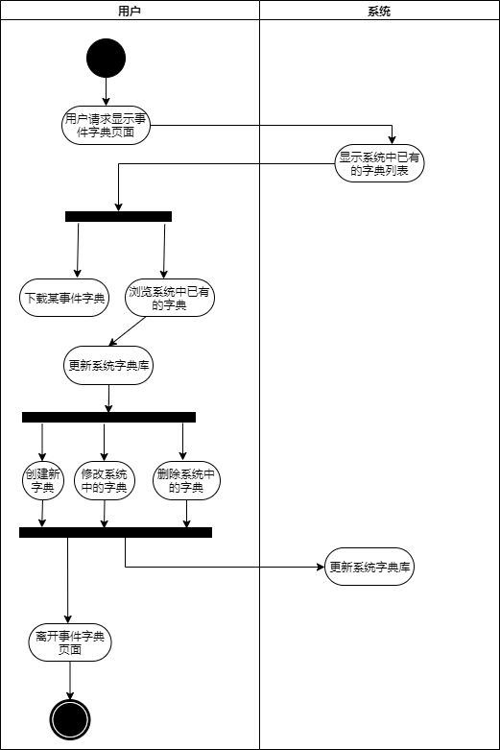
通过活动图展示了事件字典子系统的功能，其功能课可描述如下：当用户点击进入事件字典页面后，系统应该向用户展示系统已有的字典列表，在用户点击进入某特定字典之后，系统应向用户展示该字典的详细信息。同时，用户可在页面上选择下载某个事件字典。之后，用户可以修改更新系统中的事件字典，包含创建新的事件字典，修改某字典，删除某字典三个功能。在用户提交了修改系统字典的申请后，系统应及时更新数据库，保持其数据的正确性。
2. 事件提取部分的活动图
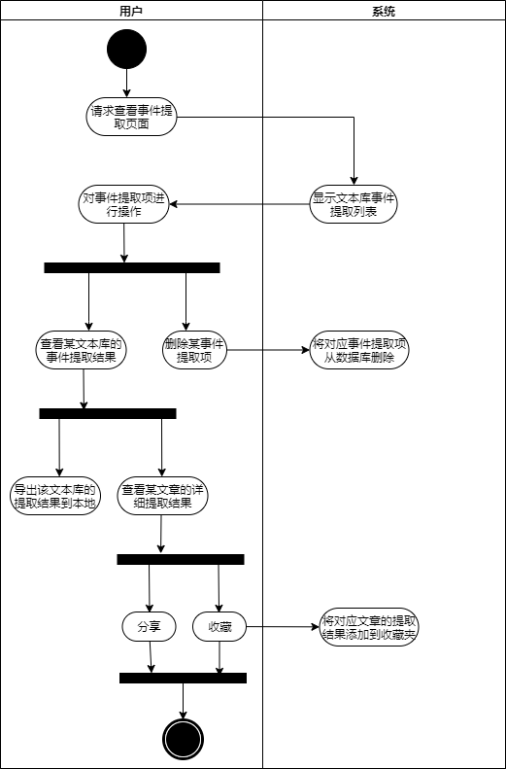
通过活动图展示了查看事件提取结果子系统的功能，其功能课可描述如下：当用户点击进入事件提取页面后，系统应该向用户展示系统已有的事件提取列表，用户可点击进入某文本库提取项查看详情，或删除该提取项。若点击删除某提取项，数据库要做相应删除；若用户点击查看某文本库提取项的提取结果，进入查看文本库事件提取结果页面，用户可以在这里将该文本库的提取结果导入本地，或查看某篇文章的详细提取结果。若用户点击查看某文章的详细提取结果，则可以进一步选择需要将结果分享或添加到收藏夹。
2.3.2. 数据建模
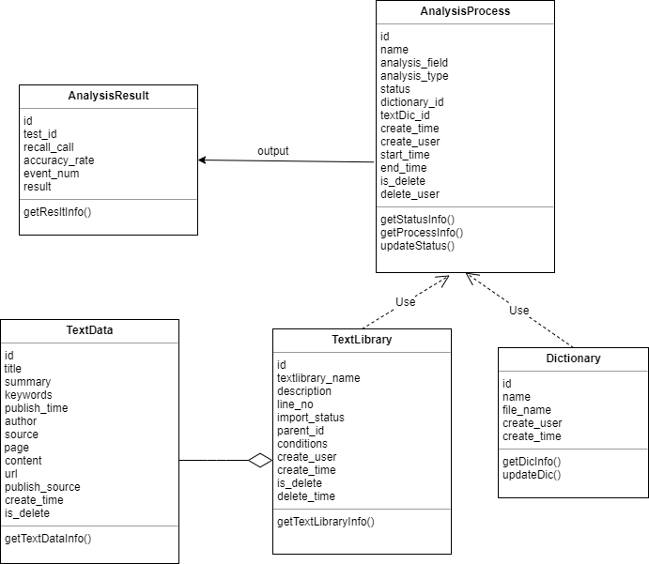

2.4.3. 行为建模
如果是传统的结构化开发，根据项目的具体情况确定是否有系统级别的状态图，如有构建状态图，同时，需要有对应的文字描述。
如果是用面向对象开发，根据项目的具体情况确定是否有系统级别的状态图，如有构建状态图；为每个业务类创建状态图，需要有对应的文字描述。
1. 事件提取结果类的状态图：
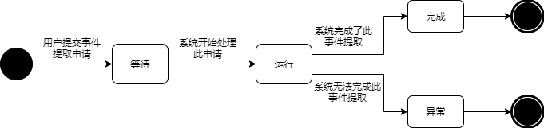
通过状态图 展现事件提取结果类的状态改变。在用户提交了事件提取申请后，该申请会进入“等待”状态，即等待系统处理该申请。当系统开始执行此申请后，申请的状态改变为“运行”状态。系统运行后，会出现两种情况，一种是运行出结果，则该申请进入“完成”状态，用户可以查看此事件提取的结果；还有一种情况是由于各种错误导致系统无法进行事件提取，这时，该申请的状态变为“异常”，需要人工干涉出现这种状态的事件提取申请。
2 顺序图
查询字典顺序图：
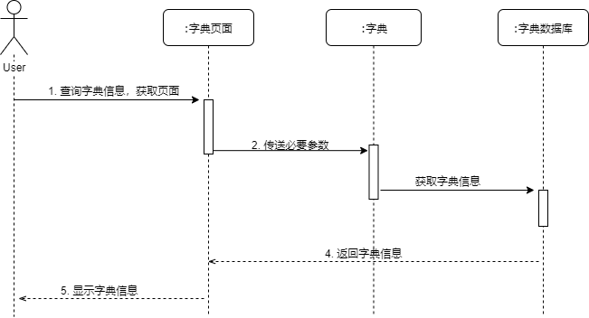

新建事件提取顺序图：
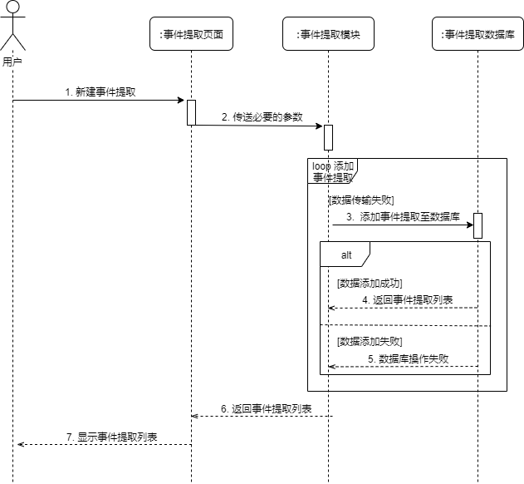

3. 非功能需求

3.1. 性能要求

3.1.1. 时间特性要求
响应时间
- 对于加载网站页面的操作，要求响应时间在 1~2s 之内；
- 用户对网站控件进行操作之后，响应时间不超过1s；
- 在网络状况良好的情况下，对博文完整内容的加载，时间不超过2s；
- 涉及与第三方平台（如短信/邮箱验证）交互的部分，响应时间取决于与第三方平台的数据传输速度。
更新处理时间
- 数据库的更新涉及网络数据传输，取决于网络传输速度。但正常情况下，数据库更新时间不应超过1s；网络状况较差的情况下，不应超过4s。
界面更新时间
- 所有页面加载采用异步加载的方式，优先加载文字。文字更新时间不应超过 0.1s，图片更新时间不应超过 0.2s；
- 所有页面更新传送时间应低于1s。

3.1.2. 输人输出要求
输入
格式：.xlsx文件。
输入标签分别为：“title”、“summary”、“keywords”、“publish_time”、“author”、“content”、“url”。
实例如下图所示：
输出
事件提取结果中，输出标签分别为“实施者”、“受施者”、“触发词”、“地点”、“事件提取”，格式均为字符串格式。
实例如下图所示：
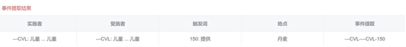

3.2. 安全及保密性要求
软件必须严格按照设定的安全机制运行，并有效防止非授权用户进入本系统。软件必须提供对系统中各种码表的维护、补充操作。软件必须按照需求规定记录各种日志。软件对用户的所有错误操作或不合法操作进行检查，并给出提示信息。用户必须对系统中的材料成本信息进行维护。
MySql自身提供了对数据的安全保护措施，数据进行集中管理同时避免了数据的不一致和冗余，在MySql的版本中，只有管理中心数据库服务器的成员持有对数据访问的权限，本系统的用户、密码能保证安全。 对任务、成员的管理，数据库同时提供了备份和恢复的功能，在数据库服务器出现问题的时候，能进行数据的快速恢复。

4. 运行环境规定

4.1. 后端环境要求
python 2.7
Flask：1.1.1
Flask-sqlalchemy：2.4.1
Numpy：1.16.5
Pandas：0.23.0
Pymysql：0.9.3

附录

